Fun識香港工作紙
大王爺古廟
Tai Wong Ye Ancient Temple
姓名：_____________________
班別：_____________________
日期：_____________________

- 配對題：試將下列吻合的圖像和文字配對起來。
Multiple Choice: Choose the correct answers and put them in the boxes below.
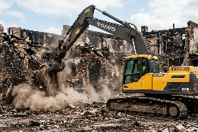
神主牌 ‧ ‧

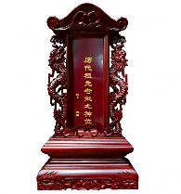
拆卸 ‧ ‧


救治 ‧ ‧

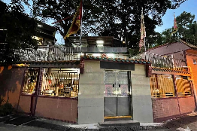
廟 ‧ ‧

- 習字題：試依照筆順，並跟隨字樣練習生字。
Practice writing: Try to write the Chinese characters according to the stroke order and the characters 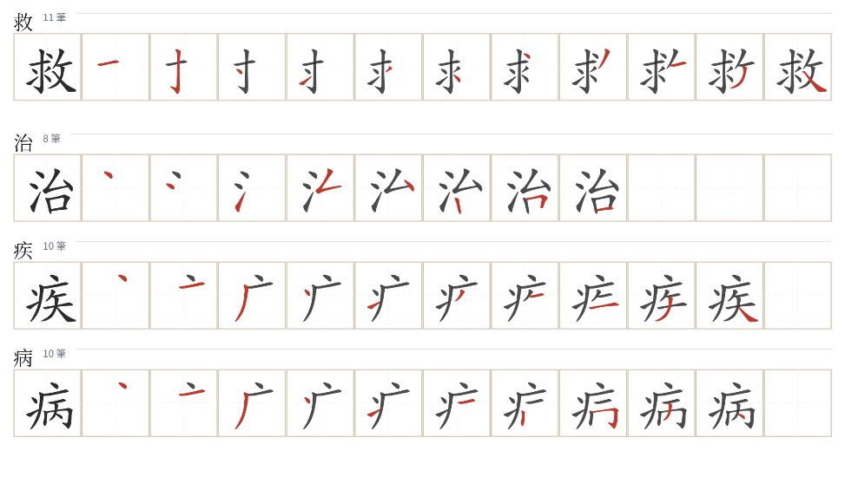
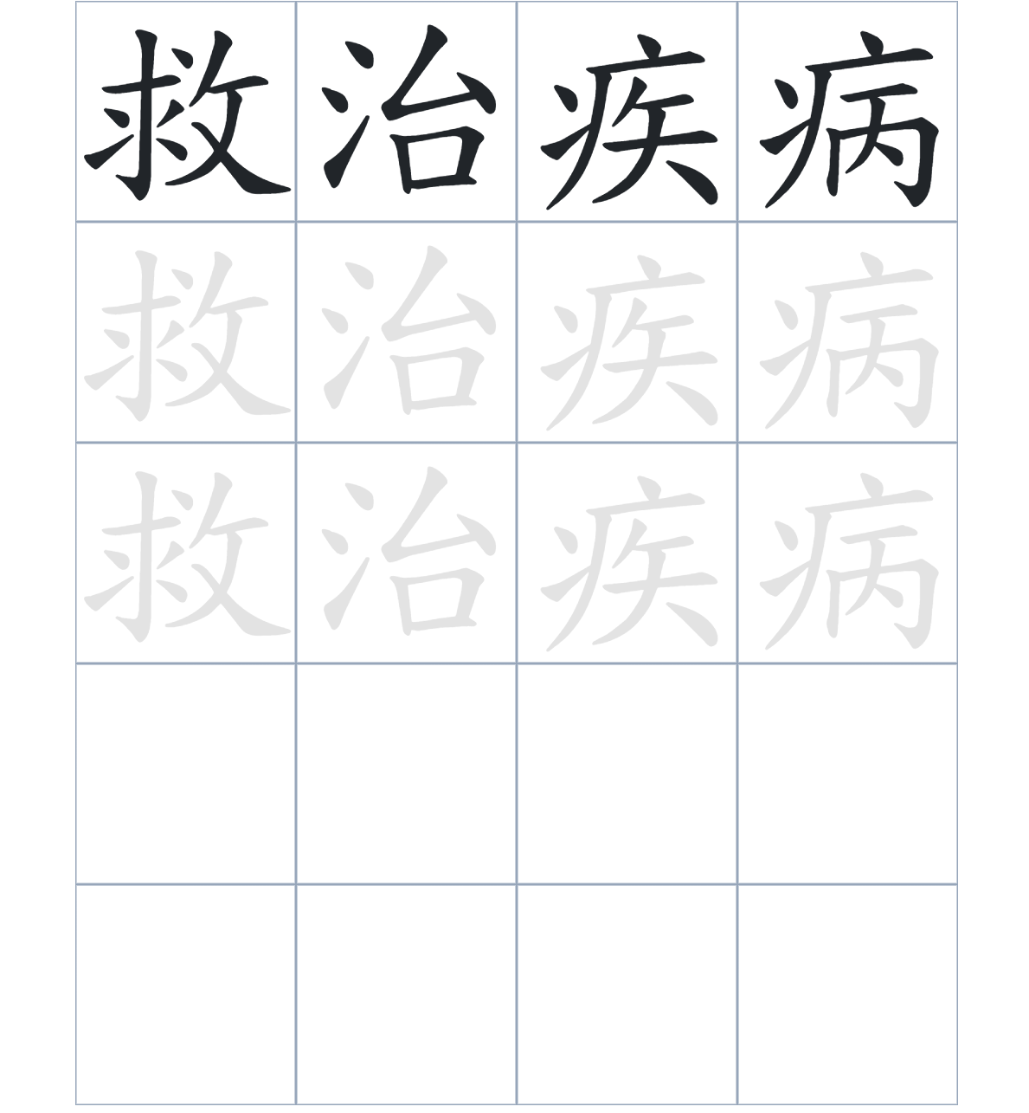

試根據文章內容，回答下列部分：
- 填充題：試在各題留空部分填上正確答案。
Fill in the blanks: Fill in the blanks with the correct answers.

大王爺廟供奉的是唐代的忠臣____________。宋朝末年，李將軍帶著他的神主牌來到「老虎岩」（即現在的____________）。因為李文忠公救治了居民的____________，大家便為他興建廟宇。1958 年，舊廟因為社區發展而被迫____________。最後，新的大王爺廟於 1963 年在____________建成。

- 短問答：試以自己的文字，以完整句子回答下列的題目。
Short Questions: Give short answers to the following questions.
問題1.
為什麼李姓將軍要帶着李文忠公的神主牌南下逃亡？
_______________________________________________________________________________________
_______________________________________________________________________________________

問題2.
傳說李文忠公安置在「老虎岩」後，為當地居民做了什麼？
_______________________________________________________________________________________
_______________________________________________________________________________________

問題3.
現在的大王爺廟位於哪裡？它是哪一年建成的？
_______________________________________________________________________________________
_______________________________________________________________________________________

- 選擇題：選取適當的答案，將其英文字母代號填入空格內。
Multiple Choice: Choose the correct answers and put them in the boxes below.

問題1.
根據句意，為括號位置選出適當的詞語。
「很多人以為大王爺廟的主神是宋代人，（ ）李文忠公其實是唐代的忠臣。」
A. 只是 B. 雖然
C. 甚至 D. 原來 □

- 造句題：嘗試根據提供的句式造句。
Make a sentence: Try to write a sentence by using the provided sentence structure and information.

問題1.
請用「為了……，所以……」的句式，說明居民興建大王爺廟的原因。
_______________________________________________________________________________________
_______________________________________________________________________________________

問題2.
請用「起初……，後來……」的句式，描述神主牌位置的變遷。
_______________________________________________________________________________________
_______________________________________________________________________________________

問題3.
請用「因為……，所以……」的句式，說明1958年大王爺廟拆卸的原因。
_______________________________________________________________________________________
_______________________________________________________________________________________

- 短文寫作：試寫一段簡短的導遊詞，向遊客介紹「大王爺古廟」。 （約40字）
Short Writing: Write a tour guide to introduce the “Tai Wong Ye Ancient Temple” to tourists. (Approximately 40 words)
_______________________________________________________________________________________
_______________________________________________________________________________________
_______________________________________________________________________________________
_______________________________________________________________________________________
_______________________________________________________________________________________
_______________________________________________________________________________________

參考答案：

配對題：試將下列吻合的圖像和文字配對起來。
Multiple Choice: Choose the correct answers and put them in the boxes below.
神主牌 ‧ ‧

拆卸 ‧ ‧

救治 ‧ ‧

大王爺廟 ‧ ‧

填充題：試在各題留空部分填上正確答案。
Fill in the blanks: Fill in the blanks with the correct answers.

大王爺廟供奉的是唐代的忠臣李文忠（公）。宋朝末年，李將軍帶著他的神主牌來到「老虎岩」（即現在的樂富）。因為李文忠公救治了居民的疾病，大家便為他興建廟宇。1958 年，舊廟因為社區發展而被迫拆卸。最後，新的大王爺廟於 1963 年在翠屏村建成。

短問答：試以自己的文字，以完整句子回答下列的題目。
Short Questions: Give short answers to the following questions.
問題1.
為什麼李姓將軍要帶着李文忠公的神主牌南下逃亡？
因為他不忍心祖先的神主牌被元軍（或：元兵）所踐踏。_____________________________________
_______________________________________________________________________________________

問題2.
傳說李文忠公安置在「老虎岩」後，為當地居民做了什麼？
傳說他經常向居民顯靈，並且救治了他們的疾病。___________________________________________
_______________________________________________________________________________________

問題3.
現在的大王爺廟位於哪裡？它是哪一年建成的？
現在的大王爺廟位於翠屏邨，是在1963年建成的。__________________________________________
_______________________________________________________________________________________

選擇題：選取適當的答案，將其英文字母代號填入空格內。
Multiple Choice: Choose the correct answers and put them in the boxes below.

問題1.
根據句意，為括號位置選出適當的詞語。
「很多人以為大王爺廟的主神是宋代人，（ ）李文忠公其實是唐代的忠臣。」
A. 只是 B. 雖然
C. 甚至 D. 原來 D

造句題：嘗試根據提供的句式造句。
Make a sentence: Try to write a sentence by using the provided sentence structure and information.

問題1.
請用「為了……，所以……」的句式，說明居民興建大王爺廟的原因。
為了感謝李文忠公治好疾病，所以當地居民艱苦地興建了一座廟宇。___________________________
_______________________________________________________________________________________

問題2.
請用「起初……，後來……」的句式，描述神主牌位置的變遷。
起初神主牌被安置在老虎岩，後來因為社區發展搬到了翠屏邨。_______________________________
_______________________________________________________________________________________

問題3.
請用「因為……，所以……」的句式，說明1958年大王爺廟拆卸的原因。
因為社區發展（或：政府要發展社區），所以1958年大王爺廟被迫拆卸。______________________
_______________________________________________________________________________________

